OBS! Ta bort denna text och instruktionerna nedan innan dokumentet skickas in.
Saker att tänka på innan du skickar in synpunkter, förfrågningar och klagomål gällande FSC regelverket:
- Mycket viktig att beställa hem¹ och granska avverkningsanmälan från Skogsstyrelsen innan du skickar iväg något.
- Den svenska FSC standardens krav (exempelvis indikator 6.4.3) kan endast användas om markägaren är FSC certifierad. Du måste därför ta reda på om markägaren är FSC certifierad innan du skickar in ett sådant klagomål².
- För att skicka klagomål gällande bristfällig hänsyn till rödlistade arter (indikator 6.4.3) måste man först granska om det finns någon hänsyn planerad till arterna i avverkningsanmälan.
- Om du inte har granskat om hänsyn planeras till arterna i avverkningsanmälan kan du möjligen skicka in dokumentet som en synpunkt eller förfrågan. Om du skickar in som förfrågan kan du till skillnad från en synpunkt förvänta dig ett svar.
- Klagomål mot FSC skogsbruksstandarden ska i ett första skede framföras till certifikatsinnehavaren, tex ett skogsbolag. Många (främst mindre) skogsägare är medlemmar i gruppcertifikat³ och då ska klagomålet framföras till gruppcertifikatet.
- Om ett ombud (tex Norra skog eller Mellanskog) avverkningsanmäler en skog med naturvärden motsvarande nyckelbiotops kvalitet men markägaren inte är FSC certifierad, bör du skicka in ett FSC kontrollerat virke klagomål. Då ska klagomålet skickas till ombudsföretaget.
¹ Maila till skogsstyrelsen@skogsstyrelsen.se
² Hör av dig till FSC kansliet eller isak.lodin@wwf.se om du vill ha hjälp.
³ https://se.fsc.org/se-sv/hitta/grupper-for-skogsbrukscertifiering
OBS! Ta bort denna text och instruktionerna ovan innan dokumentet skickas in.

Inledande FSC- /PEFC-klagomål – information om höga naturvärden och fridlysta arter i avverkningsanmälan A 41672-2024 i Skellefteå kommun
Detta klagomål behandlar höga naturvärden i avverkningsanmälan A 41672-2024 i Skellefteå kommun som inkom 2024-09-25 och omfattar 4,6 ha.
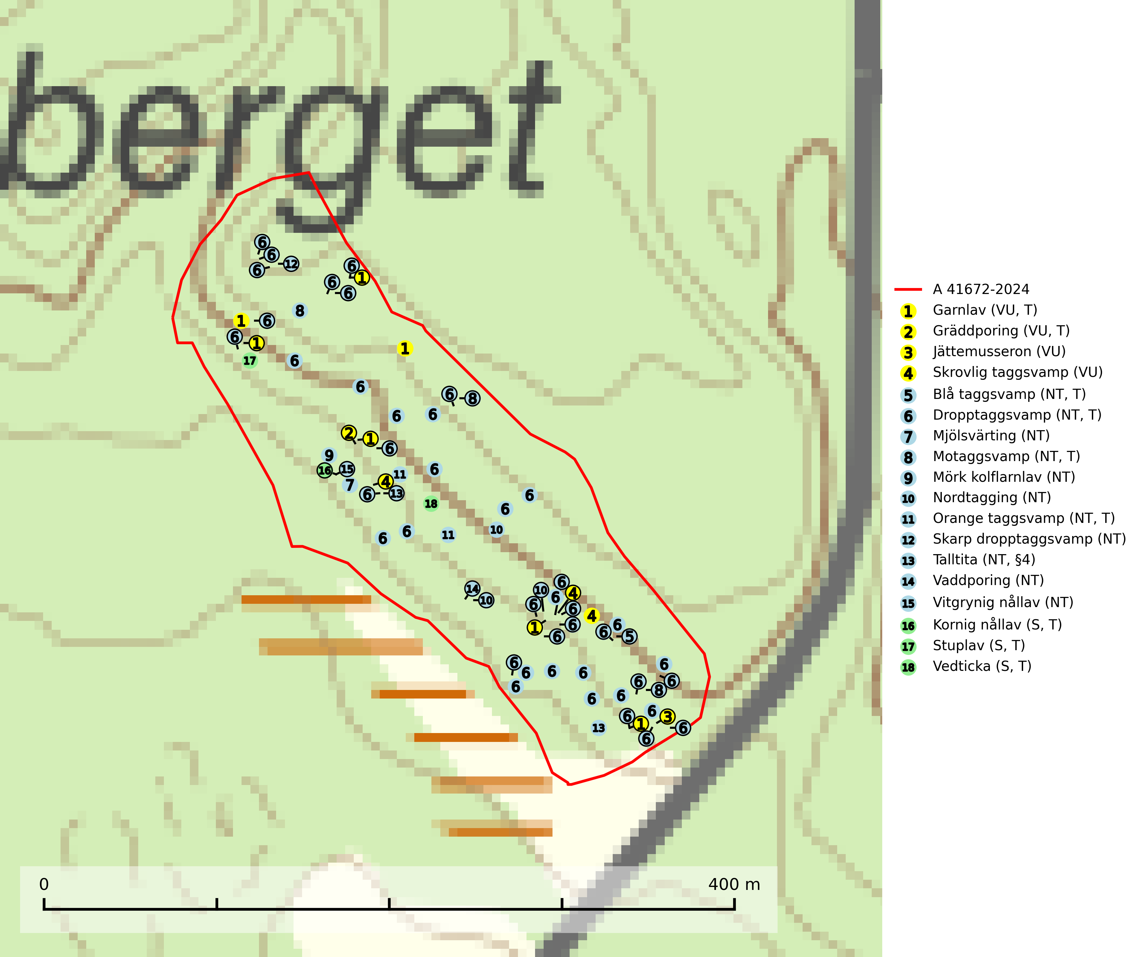
Figur 1. Fyndplatser för naturvårdsarter i avverkningsanmälan. Markörer utan svart kant är placerade på fyndplatsen. Markörer med svart kant är placerade vid sidan av fyndplatsen och har ett svart streck som visar fyndplatsens exakta position. Kartans mittpunktskoordinat är N 7152579, E 746418 i SWEREF 99 TM.
I avverkningsanmälan finns fynd av 18 naturvårdsarter, varav 15 är rödlistade, 1 är fridlyst, 9 är typiska (T) och 3 är signalarter (S): garnlav (VU, T), gräddporing (VU, T), jättemusseron (VU), skrovlig taggsvamp (VU), blå taggsvamp (NT, T), dropptaggsvamp (NT, T), mjölsvärting (NT), motaggsvamp (NT, T), mörk kolflarnlav (NT), nordtagging (NT), orange taggsvamp (NT, T), skarp dropptaggsvamp (NT), talltita (NT, §4), vaddporing (NT), vitgrynig nållav (NT), kornig nållav (S, T), stuplav (S, T) och vedticka (S, T). Se Figur 1.
Nedan presenteras relevanta utdrag ur standarderna för FSC, Chain of Custody, Controlled Wood och PEFC.
Vi förväntar oss att ni återkommer med ett skriftligt svar på vårt klagomål och även beskriver vilka korrigerande åtgärder ni satt in för att rätta till identifierade brister i er efterlevnad av den svenska FSC standarden.

Naturvårdsarter och fridlysta arter
Nedan följer beskrivningar av de naturvårdsarter och fridlysta arter som har sina livsmiljöer och växtplatser i den avverkningsanmälda skogen. Se även ytterligare artfakta i BILAGA 1. De påträffade naturvårdsarterna är ett tydligt kvitto på att det rör sig om en skog med höga naturvärden.
Garnlav (VU) är en utpräglad barrskogsart som ibland kan drapera träden i norrländska grannaturskogar med hög luftfuktighet. Den förekommer även i talldominerade bestånd där den, förutom i trädens grenverk, påträffas hängande över ojämnheter i tallbarken. Arten har minskat starkt i södra och mellersta Sverige och den minskar även i sitt nordliga utbredningsområde. Minskningstakten uppgår till 30 (20–50) % inom 50 år och överstiger gränsvärdet för Sårbar (VU). Orsaken till tillbakagången beror främst på slutavverkningar av naturskogsartade skogar. Bestånd med riklig förekomst bör regelmässigt sparas, vilket även gynnar flera andra sällsynta och rödlistade arter. Garnlav är värdväxt för den mycket sällsynta och akut hotade fjärilen barrskogslavfly (CR) som hör hemma i boreala barrskogar med riklig förekomst av värdväxten. Tidigare kunde arten konstateras årligen på flera platser vid Dala-Floda i Dalarna innan lokalerna kalavverkades. Senaste fyndet i landet av barrskogslavfly är från år 2000 då den påträffades vid Högberget i Sollefteå kommun. Garnlav är typisk art för 9010 Taiga och 9070 Trädklädd betesmark (SLU Artdatabanken, 2026).
Gräddporing (VU) växer nästan enbart i urskogsartad barrskog på gamla, kraftigt murkna, grova och mossbelupna tallågor i något fuktiga och skuggiga lägen. Arten är placerad högst upp i Skogsstyrelsens värdepyramid för bedömning av skog med höga naturvärden och indikerar gamla och relativt orörda tallnaturskogar med höga naturvärden där det under låg tid kontinuerligt funnits inslag av grova tallågor. För att på sikt hejda artens vikande trend behöver merparten av gräddporingens nu kända växtplatser undantas från skogsbruk. Gräddporing är typisk art för 9010 Taiga (SLU Artdatabanken, 2024; Nitare & Skogsstyrelsen, 2019).
Jättemusseron (VU) bildar mykorrhiza med tall, i äldre lavtallskog och hällmarkstallskog. Den visar på såväl sandtallskogar som hällmarkstallskogar med långvarig tallkontinuitet och svampen är sannolikt en kvarleva (relikt) på sina samtliga växtplatser. Arten är placerad högst upp i Skogsstyrelsens värdepyramid för bedömning av skog med höga naturvärden och slutavverkning bör tills vidare undvikas i skogsbestånd där arten är känd. Jättemusseron är globalt rödlistad som sårbar (VU) och Sverige och Norge har sannolikt merparten av den europeiska populationen och därmed ett särskilt ansvar för dess bevarande (IUCN, 2025; SLU Artdatabanken, 2024; Nitare & Skogsstyrelsen, 2019).
Skrovlig taggsvamp (VU) bildar mykorrhiza med tall i äldre tallskog, framför allt på tallhed. Den växer huvudsakligen i äldre barrskog som hotas av slutavverkning. Genom att äldre barrskogar och naturskogar blir allt sällsyntare, missgynnas arten av skogsbruk. Arten ingår i ett åtgärdsprogram för hotade arter (ÅGP) och en långsiktig tillgång till svampens värdträd behöver säkras genom att växtplatserna undantas från avverkning. Skrovlig taggsvamp är globalt rödlistad som nära hotad (NT) vilket innebär att Sverige har ett internationellt ansvar för arten (IUCN, 2025; SLU Artdatabanken, 2026; Nitare, 2006).
Blå taggsvamp (NT) är en karaktärsart i såväl örtrika kalkbarrskogar som i torra sandtallskogar där det föreligger gammal skog med långvarig trädkontinuitet. Är sällsynt och mycket kravfull i södra och mellersta Sverige. Den hotas främst av skogsavverkning och tycks försvinna efter slutavverkning, markberedning och plantering. I kalkgranskogar verkar arten vara mycket känslig. Granskogar med arten bör formellt skydddas. Blå taggsvamp (NT) är typisk art för 9010 Taiga (SLU Artdatabanken, 2024; Nitare & Skogsstyrelsen, 2019).
Dropptaggsvamp (NT) bildar mykorrhiza med tall, främst i barrskog med trädkontinuitet, i magra, torra och ljusöppna lavtallskogar och i barrblandskogar med friskmossor och lingon i fältskiktet. Den totala populationen i landet har minskat och bedöms fortsätta minska till följd av slutavverkningar av tallskog. Det är högst oklart om arten långsiktigt kan etablera och reproducera sig i skogsbestånd som brukas med trakthyggesmetoder, markberedning, gödsling eller föryngring med förädlat plantmaterial. Uppfyller kriterierna för att bli rödlistad på grund av ny kunskap som visar att en större andel av populationen än tidigare bedömt är knuten till kontinuitetsbarrskog. Minskningstakten för den svenska populationen bedöms vara nära gränsvärdet för Sårbar (VU). Dropptaggsvamp är typisk art för 9010 Taiga (SLU Artdatabanken, 2026).
Mjölsvärting (NT) växer i luckig barrskog, huvudsakligen på tallhed och i äldre skog. Mager, äldre tallskog och barrblandskog med lång trädkontinuitet bör undantas från trakthyggesbruk. Mjölsvärtingens lokaler är ofta nyckelbiotoper och bör då sparas i sin helhet (SLU Artdatabanken, 2024).
Motaggsvamp (NT) bildar mykorrhiza med tall i tallskog och hittas huvudsakligen i äldre, glesare skogsbestånd och hällmarksimpediment. Arten hotas främst av skogsavverkning och tycks försvinna efter slutavverkning, markberedning och plantering. Motaggsvamp är typisk art för 9010 Taiga (SLU Artdatabanken, 2024).
Mörk kolflarnlav (NT) är brandberoende och växer nästan uteslutande på kolad hård kärnved av tall. Arten förekommer främst i glesa, öppna tall- och blandbarrskogar av naturskogskaraktär och etableringen verkar ske sent efter brand, kanske först efter 100–300 år. Mörk kolflarnlav indikerar skog med höga naturvärden och vanligast är att den påträffas på rester av nedbrunna torrakor och högstubbar och lågstubbar som är så grova att hela innandömet är urbränt. Tall- och blandbarrskogar av naturskogskaraktär med spår av återkommande bränder hyser höga biologiska värden och bör skyddas (SLU Artdatabanken, 2024).
Nordtagging (NT) växer främst på tallågor av grövre dimensioner och påträffas huvudsakligen i äldre skog som inte kalavverkats. Nordtaggingen missgynnas av att områden med äldre tallskog har minskat starkt. Bekämpning av skogsbränder, samtidigt som skogsbruket omvandlar naturligt glesa tallbestånd till likartade och betydligt tätare bestånd, har missgynnat arten. Bristen på gamla tallågor utgör på sikt ett allvarligt hot och återskapandet av lämpliga biotoper tar mycket lång tid. Områden med olikåldriga bestånd av tall och med stort inslag av äldre träd bör undantas från skoglig produktion (SLU Artdatabanken, 2024).
Orange taggsvamp (NT) bildar mykorrhiza med både gran och tall och den förekommer främst i äldre barrskogar med kontinuitetsskogskaraktär. Mest frekvent är den i äldre mossrik granskog, men då bara i skogar inom granens naturliga utbredningsområde och i bestånd med långvarig grankontinuitet. Den totala populationen i landet bedöms ha minskat kraftigt och fortsatt kommer att minska då arten är knuten till en produktiv skogsmiljö som successivt avverkas. Arten hotas främst av skogsavverkning och tycks försvinna efter slutavverkning, markberedning och plantering och det är inte känt att arten har återkommit i anlagd skog på tidigare kalmark. Orange taggsvamp är typisk art för 9010 Taiga (SLU Artdatabanken, 2024).
Skarp dropptaggsvamp (NT) bildar mykorrhiza med både gran och tall, främst i barrskogar med trädkontinuitet. Arten uppträder dels i näringsrik kalkbarrskog och dels i sur lavtallskog. Kalkbarrskogarna är ofta grandominerade, olikåldriga och skiktade på frisk mark med ett örtrikt vegetationsskikt. Lavtallskogarna är i regel magra, torra, ljusöppna och ofta brandpräglade. Den totala populationen i landet har minskat och bedöms fortsätta minska till följd av avverkning av äldre barrskogar. Arten har begränsad förmåga att återetablera sig efter slutavverkning eller andra storskaliga skogsbruksåtgärder. Det saknas indikationer på att arten långsiktigt kan etablera eller reproducera sig i skogsbestånd som brukas med metoder som trakthyggesbruk, markberedning, gödsling eller föryngring med förädlat plantmaterial. Minskningstakten för den svenska populationen bedöms vara nära gränsvärdet för Sårbar (VU) (SLU Artdatabanken, 2026).
Talltita (NT, §4), rödlistad som nära hotad och prioriterad art i Skogsvårdslagen, har häckningsrevir i anmälan. Arten har minskat kraftigt de senaste 30 åren och minskningstakten innevarande 10-årsperiod beräknas till 20 (10–30) %. Talltitan är synnerligen trogen sitt cirka 15 hektar stora revir och är beroende av flerskiktade olikåldriga skogar för att kunna föda upp sina ungar. Talltitan försvinner om dess livsmiljö kalavverkas (Eggers & Low, 2014; Ekman, 1979; Griesser et al, 2007; Klein, 2020; Siffczyk et al, 2003; SLU Artdatabanken, 2021).
Vaddporing (NT) är en brunrötande vednedbrytare som hittas på undersidan av liggande murken tallved i olika former. Substratet utgörs framför allt av den typ av hård, kådimpregnerad och ofta kolad tallved som skapas i brandpräglad skog. Vedtypen nybildas i mycket liten omfattning och det är sannolikt att arten upplever en utdöendeskuld. För att garantera artens fortlevnad bör man både säkra att artens växtplatser hålls intakta samt att långsiktigt säkerställa att ny ved tillkommer, allra helst i omedelbar anslutning till artens växtplatser. Skoglig gallring och annat uttag av virke innebär ett hot mot arten (SLU Artdatabanken, 2024).
Vitgrynig nållav (NT) växer nästan uteslutande på bark av gamla, senvuxna granar i skuggiga lägen med hög och jämn luftfuktighet. Den vanligaste naturtypen för arten är kontinuitetsskogar på frisk mark men den finns också i sumpgranskogar. På lång sikt utgör avverkningar av olikåldriga granskogar av naturskogskaraktär ett allvarligt hot mot arten och skogsbruksåtgärder på eller i närheten av växtplatserna bör undvikas. Naturskogsartade, fuktiga granskogar med förekomster av arten signalerar höga biologiska värden och bör bevaras (SLU Artdatabanken, 2024; Nitare & Skogsstyrelsen, 2019).
Kornig nållav förekommer i skuggiga miljöer med hög luftfuktighet och påträffas främst i gamla skogar eller på gamla träd. Den signalerar höga naturvärden och på lokalerna finns ofta flera ovanliga och rödlistade arter. Kornig nållav är typisk art för 9110 Näringsfattig bokskog och 9130 Näringsrik bokskog (SLU Artdatabanken, 2024; Nitare & Skogsstyrelsen, 2019).
Stuplav är en mycket bra signalart i hela sitt utbredningsområde och förekommer nästan enbart i skogsmiljöer med höga naturvärden. Den indikerar långvarig förekomst av gamla lövträd och miljöer med konstant hög luftfuktighet. I skogar med suboceaniskt klimat finns det en mycket sällsynt parasit, njurlavsknapp Pletocarpon nephromeum (EN), som växer på stuplav. Ytterligare tre sällsynta lavparasiter, Protounguicularia nephromatis (VU), Refractohilum galligenum (NT) och Roselliniella nephromatis (DD), kan också påträffas på stuplav. Stuplav är typisk art för 9010 Taiga (SLU Artdatabanken, 2026; Nitare & Skogsstyrelsen, 2019).
Vedticka är en bra signalart söder om den naturliga norrlandsgränsen. Den är huvudsakligen knuten till äldre barrskogar där det föreligger långvarig kontinuitet av död barrved. Vedticka är typisk art för 9010 Taiga (Nitare & Skogsstyrelsen, 2019; SLU Artdatabanken, 2025).

Certifiering

Ur FSC-standarden
PRINCIP 1: LAGEFTERLEVNAD: Certifikatsinnehavaren ska följa alla tillämpliga lagar, förordningar och nationellt ratificerade internationella avtal, konventioner och överenskommelser.
1.3.1 Tillämpliga lagar och föreskrifter för brukandet av skogen följs.
- Kommentar: I den avverkningsanmälda skogen har fridlysta arter sina livsmiljöer och växtplatser. Att skada de fridlysta arternas livsmiljöer, växtplatser eller ekologiska funktion är inte tillåtet enligt artskyddsförordningen. EU:s medlemsländer och skogsbolag är skyldiga att agera i enlighet med EU:s fågeldirektiv där det uttryckligen står att direktivet gäller för fåglar samt för deras ägg, bon och livsmiljöer (artikel 1). Vidare att de åtgärder som vidtas inte får leda till en försämring av den nuvarande situationen beträffande bevarandet av de fågelarter som avses i artikel 1 (artikel 13).
6.4 Certifikatsinnehavaren ska skydda sällsynta arter och hotade arter samt deras livsmiljöer inom skogsbruksenheten. Det ska ske genom avsättningar, andra skyddade områden och genom att skapa konnektivitet och/eller genom andra direkta åtgärder som gynnar dessa arters överlevnad och livskraft. Åtgärderna ska stå i förhållande till brukandets skala, intensitet och risk, samt till sällsynta och hotade arters bevarandestatus och ekologiska krav. Certifikatsinnehavaren ska beakta den geografiska spridningen och ekologiska krav hos sällsynta och hotade arter utanför skogsbruksenhetens gränser när beslut om åtgärder inom skogsbruksenheten ska fattas.
6.4.3 Bevarandeåtgärder genomförs för de kända förekomster av rödlistade arter som påverkas av skogsbruk.
- Kommentar: I det avverkningsanmälda skogsområdet har 18 naturvårdsarter varav 15 rödlistade arter sina livsmiljöer och växtplatser.

Ur Chain of Custody Certification (FSC-STD-40-004 ver 3.0)
1.3 The organization shall commit to the FSC values as defined in FSC-POL-01-004 Policy for the Association of Organizations with FSC.

Ur FSC:s policy för associerade organisationer (FSC-POL-01-004)
Som “Chain of Custody”-certifierad organisation är skogsbolaget bunden av de fastställda reglerna i Del 1 Punkt 1 c) i Policy för organisationer associerade med FSC (FSC-POL-01-004 V2-0 EN + SVE version 2012-03-02):
- De organisationer FSC kan acceptera association med får inte direkt eller indirekt ha några kopplingar till nedanstående, oacceptabla aktiviteter:
a) Olaglig skogsavverkning och handel med olagligt avverkat virke eller skogsprodukter
...
c) Skogsbruk som förstör höga naturvärden
d) Betydande omvandling av skog till plantager eller annan, icke skoglig, markanvändning
- Kommentar: Avverkning av skog med höga naturvärden samt skada på fridlysta arter strider både mot FSC Controlled Wood-standarden och FSC:s policy for associerade organisationer.

Ur FSC Controlled Wood (FSC-STD-40-005)
Virke som inte accepteras i FSC-märkta produkter (oacceptabelt ursprung) enligt FSC Controlled Wood (FSC-STD-40-005):
- Illegalt avverkat virke.
- ...
- Virke från avverkningar som hotar höga naturvärden.
- Virke från skog som konverteras till plantager eller icke-skogligt bruk.
- Kommentar: Avverkning av skog med höga naturvärden samt skada på fridlysta arter strider både mot FSC Controlled Wood-standarden och FSC:s policy for associerade organisationer.

Ur PEFC-standarden gällande lagefterlevnad
PEFC-standarden förutsätter att tillämplig svensk lagstiftning följs. Det är utsedd tillsynsmyndighet som ansvarar för tillsyn av lagens efterlevnad. PEFC-standarden återger innehållet i vissa certifieringskritiska lag- och föreskriftskrav vilka ska ingå i granskning av PEFC-systemets efterlevnad.
- Kommentar: I den avverkningsanmälda skogen har fridlysta arter sina livsmiljöer och växtplatser. Att skada de fridlysta arternas livsmiljöer, växtplatser eller ekologiska funktion är inte tillåtet enligt artskyddsförordningen

BILAGA 1 – Fridlysta arter

Talltita – ekologi samt krav på livsmiljön
Talltita är rödlistad som NT, fridlyst och prioriterad art i Skogsvårdslagen. Den omfattas av EU:s fågeldirektiv. Arten har minskat kraftigt de senaste 30 åren och minskningstakten innevarande 10-årsperiod beräknas till 20 (10–30) % (SLU Artdatabanken, 2022).
Talltita föredrar större sammanhängande barrskogar, och finns såväl i tallskog som granskog och i lövblandad barrskog. Skogens struktur är viktig och ska helst vara flerskiktad med riklig underväxt av mindre granar, björk och andra lövträd och buskar. Tillgång på murknande högstubbar är särskilt viktig, eftersom talltitan helst själv hackar ut sitt bohål (SLU Artdatabanken, 2022).
Det finns flera studier som visar att talltita är känslig för gallring och inte överlever när dess livsmiljö kalavverkas (Eggers and Low, 2014; Griesser et al., 2007; Klein, 2020). Talltitans revir är förhållandevis stora, 10–20 hektar och arten missgynnas när skogen fragmenteras. Kalavverkning av större delar av reviret innebär att det överges (Artdatabanken, 2021).
Talltitan är synnerligen trogen sitt revir så länge paret lever och biotopen förblir intakt. Paret stannar i sitt revir året om. En förlust av ett revir har därför en stor inverkan på den lokala populationen och trakthyggesbruket anses vara orsak till den svenska populationens kraftiga minskning. Talltiteparets revirtrohet innebär att närhelst under året man observerar en adult talltita så ingår denna plats i reviret (Siffczyk et al., 2003; Ekman, 1979).

Referenser – talltita
Eggers, S., Low, M., 2014. Differential demographic responses of sympatric Parids to vegetation management in boreal forest. For. Ecol. Manage. 319, 169–175.
Ekman, J., 1979. Coherence, composition and territories of winter social groups of the Willow Tit Parus montanus and the Crested Tit P. cristatus. Ornis Scandinavica, 10, pp 56–68
Griesser, M., Nystrand, M., Eggers, S., Ekman, J., 2007. Impact of forestry practices on fitness correlates and population productivity in an open-nesting bird species. Conserv. Biol. 21, 767–774. https://doi.org/10.1111/j.1523- 1739.2007.00675.x
Klein, J., 2020. The forgotten forest – On thinning, retention, and biodiversity in the boreal forest. Doctoral Thesis No. 2020:50
Siffczyk, C., Brotons, L., Kangas, K., Orell, M., 2003. Home range size of willow tits. Oecologica, 136, 635–642 (2003)
SLU Artdatabanken, 2021. Artfaktablad. Naturvård – artfakta. SLU Artdatabanken, Uppsala

